Características del proyecto

1. Ejecutar con Live Server el index.html

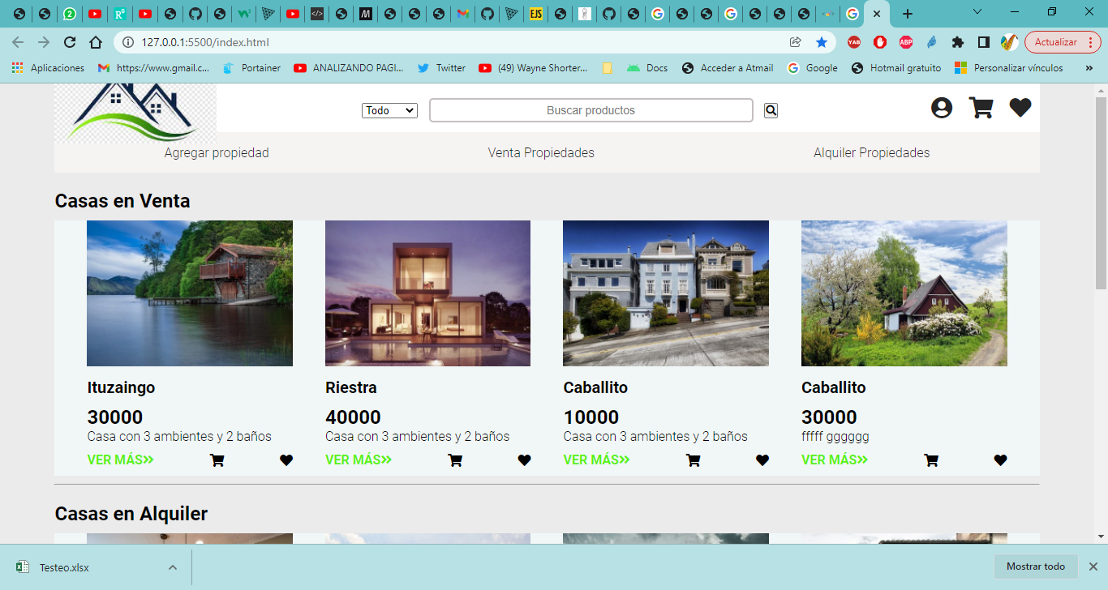

2 – La siguiente página tiene 2 secciones, Venta y Alquiler. Las mismas se crean dinámicamente. Es decir sus card son artículos que provienes de la fuente de datos de un archivo JSON. Se utilizó FETC H para leer el archivo JSON y a través del foreach se inyectan los artículos en las secciones.

1. Probar eventos de validación para cargar un Usuario y agregar una propiedad. Del primer Navbar presionando sobre el ícono de la parte superior izquierda que representa el usuario se abre el formulario registerAdd.html

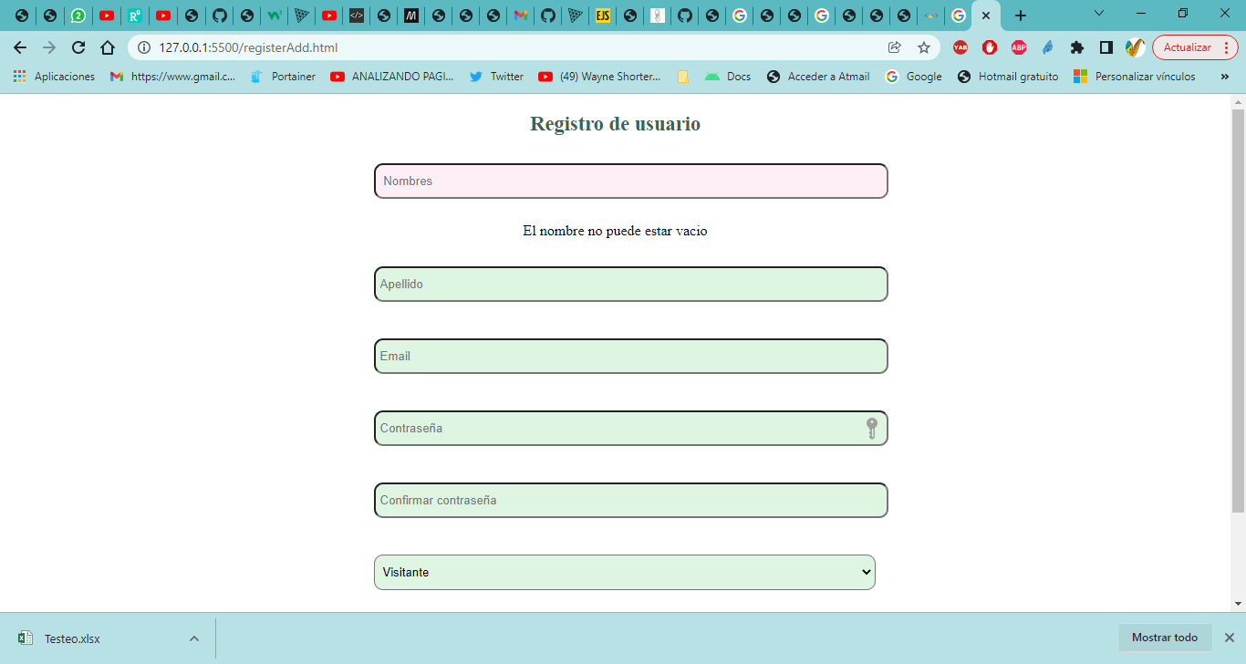

Este formulario valida cada campo en forma independiente como así también el evento submit. Acá se puede verificar el manejo de evenros , BLUR por ejemplo

Para el caso de agregar una propiedad se debe hacer click en el Navbar inferior

Y se accede al siguiente formulario PropiedadesAdd.html

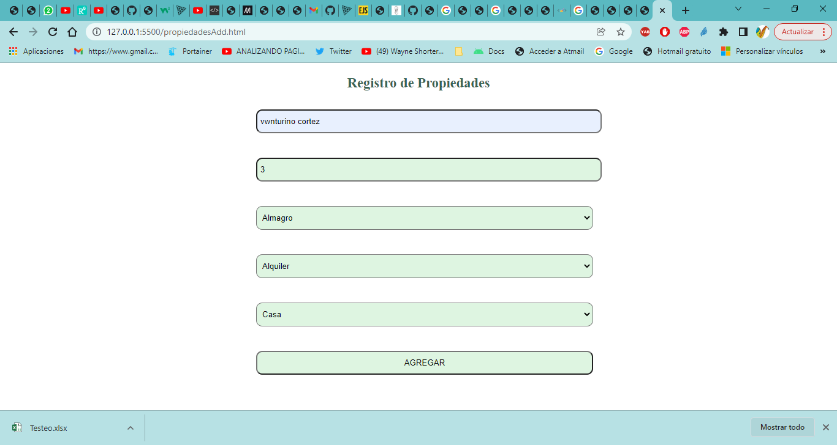

Posee las mismas características de validación independiente de BLUR y submit que el formulario de registro

1. Por último para verificar el manejo de localStorage, se debe realizar click en el ícono que representa al carrito en cada artículo, este irá creando los registros en el carrito , como aspi también persistiendo en el localStorage

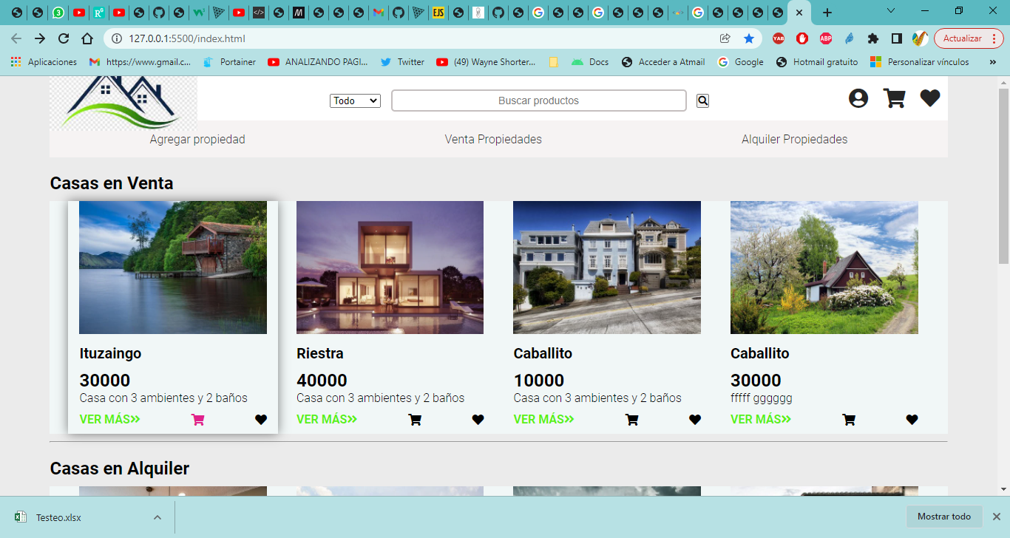

Al hacer click en el icono de carrito cambia de color y dispara la lógica de incorporación del producto al carrito

